**Équipe**

*Cyrille ADAM*

*Vincent CARON*

*Louis-François GARNIER*

Document Technique

**DOMI’NATIONS**

*Fait le 26 novembre 2018*

Table des matières

1. Contextualisation

1. Présentation du projet 2

2. Notre rôle dans le projet 3

3. Le périmètre du projet 4

4. Le scénario proposé 4

1. Contextualisation

# Présentation du projet

Notre équipe aura pour but de travailler sur un projet de développement JAVA et plus précisément sur le développement du jeu Domi’Nations.

Ci-dessous un extrait du cahier des charges imposé par l’école :

*—  Développement de l’interface graphique rendant le jeu jouable pour 2 à 4 joueurs humains en tour par tour.*

*—  Récupération des dominos à partir d’un fichier qui vous sera fourni.*

*—  Implémentation des fonctionnalités de base (voir Section 3) : initiali- sation du jeu, tours de jeu, calcul des points, et identification du/des vainqueur(s).*

*—  Implémentation d’une IA capable de jouer selon les règles du jeu.*

*—  Rédaction d’un document technique reprenant la conception de votre programme, les différents modèles de données utilisés, et un manuel d’utilisation de votre projet.*

# Le déroulement d’une partie à 4 joueurs

**PRÉPARATION DU JEU :**

* 4 dominos de départ positionnés au centre
* 4 châteaux
* 48 dominos (1 face paysage / 1 face numérotée)
* 4 rois en bois

**DÉROULEMENT D’UNE PARTIE :**

* Distribuer un roi aléatoirement à chaque joueur
* Piocher autant de dominos que de rois en jeu soit 4
* Disposer les 4 dominos au centre dans l’ordre croissant des faces numérotées
* Retourner les cartes face paysage
* Définir aléatoirement quel roi commence
* Le premier roi est placé sur une des 4 cartes au choix, ainsi de suite …
* Re-piocher autant de dominos que de rois en jeu soit 4
* Disposer les 4 dominos au centre dans l’ordre croissant des faces numérotées
* Retourner les cartes face paysage
* Le roi de la carte avec le n° le plus faible place en premier son pion sur le prochain domino
* Il récupère l’ancien domino sur lequel était placé son roi

**FIN D’UNE PARTIE :**

* Après 12 tours, le jeu s’arrête

**COMPTAGE DES POINTS :**

* Repérer les dominos qui ont une couronne
* Définir si ces dominos sont collés (horizontalement ou verticalement) à d’autres du même type
* Définir la longueur de la suite de dominos
* Multiplier le nombre de couronnes par la longueur de la suite
* Sommer le total des points

**GAGNANT D’UNE PARTIE :**

* Le gagnant est celui qui a le plus de points à la fin de la partie

# Le périmètre du projet

Dans cette partie nous définissons le périmètre, autrement dit, ce que Sysdoms en tant qu’entreprise prend en charge et ce dont elle n’est pas responsable.

Dans le cadre de ce projet, il sera donc question pour **Sysdoms** de prendre en charge la réalisation de :

* Développement d’une interface Homme-Machine / Application Web à disposition de différents profils utilisateurs
* Assurer un suivi de la consommation des objets/ressources
* Mise en lien de l’application avec les différents capteurs (luminosité et température) afin d’assurer un contrôle intuitif des objets

Ce projet est effectué en collaboration avec **Domisep** et suppose en effet une prise en charge post-déploiement de la solution par Domisep sur les points suivants :

* Gestion des utilisateurs (compte, infos…)
* Mise à disposition d’un support utilisateur permettant la résolution de pannes et problèmes
* Administration, sécurisation des bases de données
* Administration de l’architecture réseau, et configuration des équipements réseau.

# Le scénario proposé

#### Gestion linguistique pour clients internationaux : Concernant l’utilisation de l’application et sa disponibilité en plusieurs langues, il sera possible de choisir dès la page de connexion la langue d’affichage de l’application MyDoms.



L’application sera notamment disponible en français pour les clients locaux.



The app will also be available in English for international users.

#### Gestion de l’assistance à l’utilisateur :

Un des objectifs principaux dans la conception de cette solution domotique est l’assistance et l’accompagnement utilisateur.

Pour cela, Sysdoms met à disposition un ensemble d’éléments permettant à l’utilisateur de tirer pleinement profit de son outil tout en lui apportant toutes les réponses dont il a besoin.

L’utilisateur disposera en effet de :

* **Support utilisateur / Helpdesk** disponible par mail et téléphone concernant les problèmes rencontrés au sein de l’application.
* Une page d’Aide et Contact contenant une partie **Questions-Réponses** proposant des tutoriels et répondant aux questions et problématiques fréquentes.
* Un **forum** privé composé des utilisateurs de MyDoms composé de salons traitant différentes thématiques et permettant aux utilisateurs d’échanger sur leur utilisation ou les problèmes qu’ils peuvent rencontrer.

1. Spécifications générales

# Unified Modeling Language (UML) :

Dans le cadre du projet nous avons réfléchi à comment faire pour que le système proposé soit simple de compréhension.

Nous avons donc opté pour l’utilisation d’un langage de modélisation simplifié afin de modéliser rapidement la conception de notre système.

L’utilisation des diagrammes UML (Unified Modelling Language) a donc été utilisée.

Nous avons tout d’abord schématisé les cas d’utilisation faisant interagir les différents acteurs du système.

Ce diagramme a pour fonction de répondre à une question simple, « A qui et à quoi va servir le système ? »

#### UML utilisateur :

*Figure 2 : UML User*

L’UML ci-dessus présente le système domotique, cas utilisateur que nous allons créer afin de répondre au cahier des charges.

Explications :

On peut retrouver ici deux services différents, les acteurs ainsi que les cas d’utilisation.

Les acteurs correspondent à des rôles, et sont des entités extérieures au système qui interagissent directement avec lui.

Cinq acteurs sont modélisés ici l’utilisateur, l’administrateur, un administrateur base de données, un administrateur réseau et enfin le support technique.

Il y a deux acteurs principaux liés à l’application :

* L’utilisateur qui utilisera le système
* L’administrateur qui pourra superviser toutes les activités de celui-ci

Les trois autres acteurs interagiront avec l’administrateur par le système à sa demande.

Les cas d’utilisation sont des fonctionnalités des acteurs sur le système.

On y retrouve toutes les fonctionnalités simplifiées du système.

Principe de fonctionnement :

Un acteur administrateur autorise l’accès au système au travers d’un support, notre application, et peut à tout moment superviser toutes les activités réalisées par les autres acteurs du système.

Un acteur utilisateur après autorisation d’un administrateur peut utiliser le système et accéder à l’application avec une interface utilisateur pour gérer le système domotique de sa maison en toutes simplicités.   
Celui-ci peut s’identifier sur son espace personnel, contrôler / planifier / moduler l’éclairage, afficher / contrôler la température, consulter les données / états des capteurs, suivre la consommation, allumer / éteindre le système.

Si l’utilisateur a un quelconque problème avec son système, application ou capteur, il peut contacter un support technique afin qu’une aide lui soit apporté suivi de la résolution de son problème.

Un acteur administrateur réseau s’occupe d’assurer le suivi des différents transferts des bus de données entre les différentes plateformes du système.

Un acteur administrateur BDD a pour fonction d’optimiser, de superviser la base d’information afin de sécuriser les données d’utilisateurs.

Vous pouvez donc avoir une vue générale du système proposé de façon simplifiée.

#### UML activité :

Nous avons opté pour vous présenter en premier UML activité la méthode d’entrée sur l’application à partir de l’updater.

Ce diagramme a donc pour fonction de se loguer à l’application de notre système afin de pouvoir accéder son interface afin de piloter sa maison.

Explications :

Nous pouvons retrouver deux secteurs :

* L’interface du système
* Ce que verra l’utilisateur

Un utilisateur pourra être un client, un administrateur ou encore le support technique ici.

Le rond bleu ainsi que le rond noir représentent l’initialisation de la méthode et la fin de celle-ci.

Les flèches font référence aux différentes liaisons entre les activités.

Les losanges jaunes concernent des branchements conditionnels afin de choisir un chemin d’arrivée selon l’action faite sur l’activité transmise par la transition.

Voici maintenant les 4 UML activités qui vont présenter graphiquement les comportements possibles :

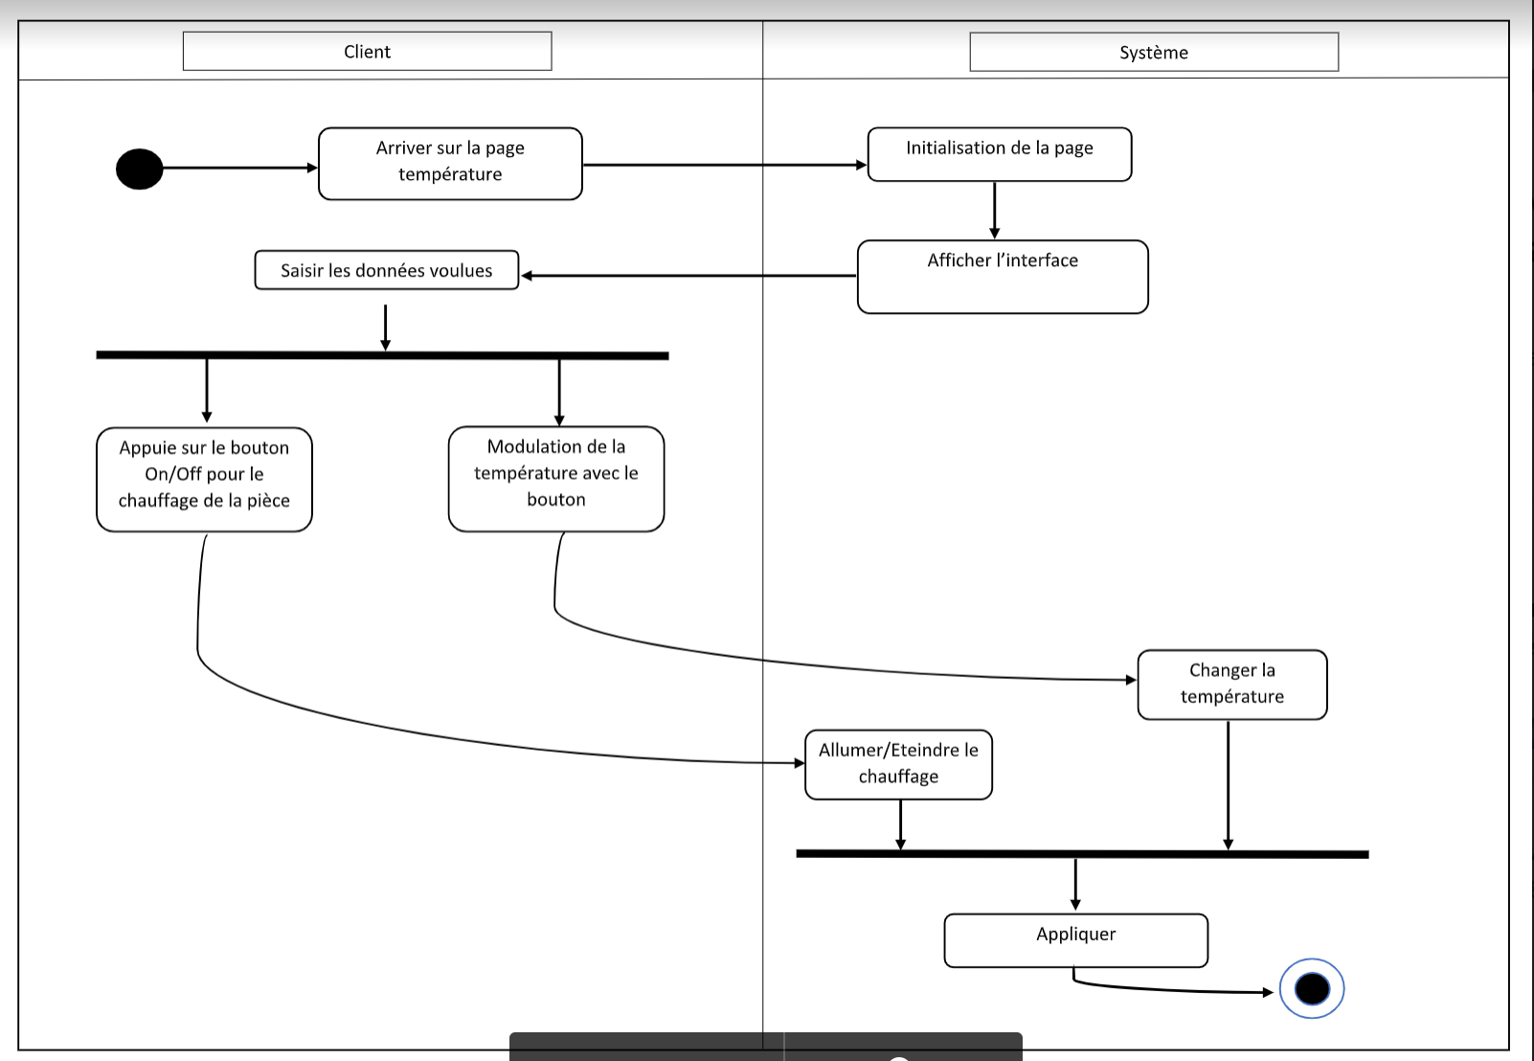

*Figure 3 : UML Activité Température Manuel*

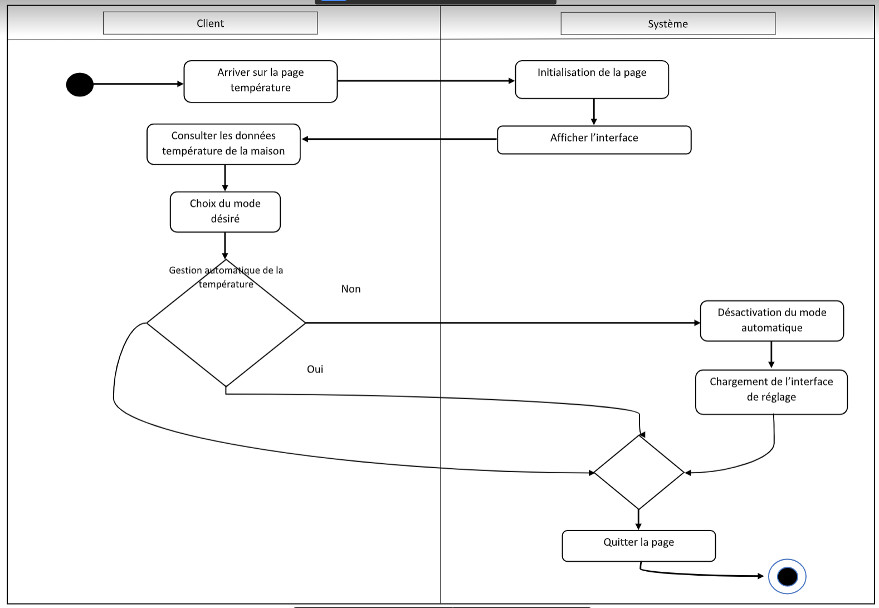

*Figure 4 : UML Activité Température Automatique*

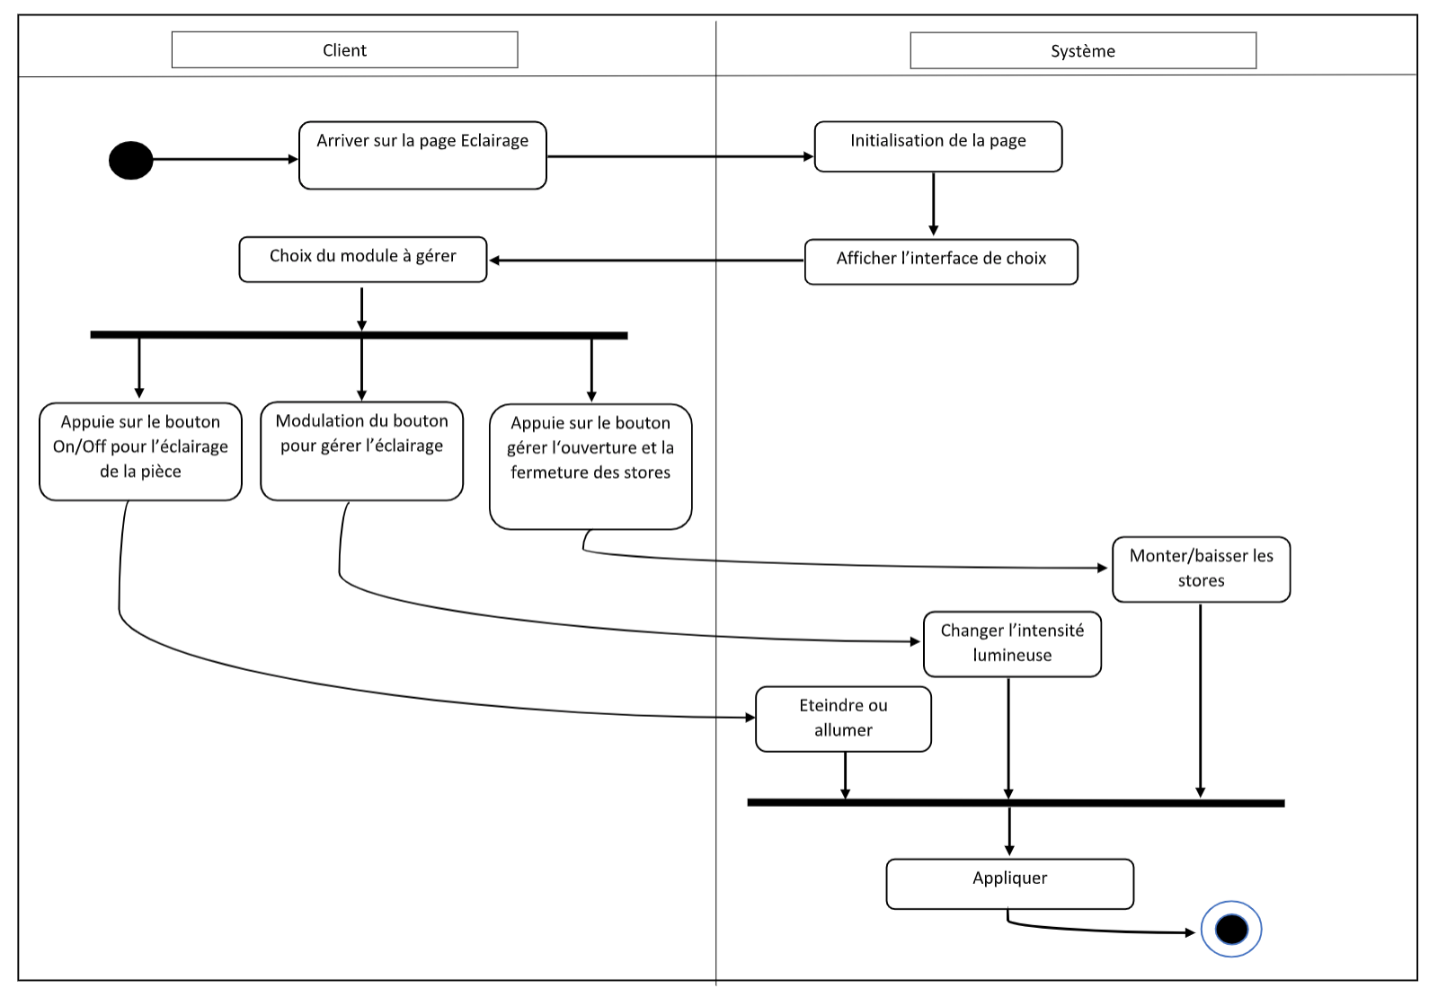

*Figure 5 : UML Activité Éclairage – Manuel*

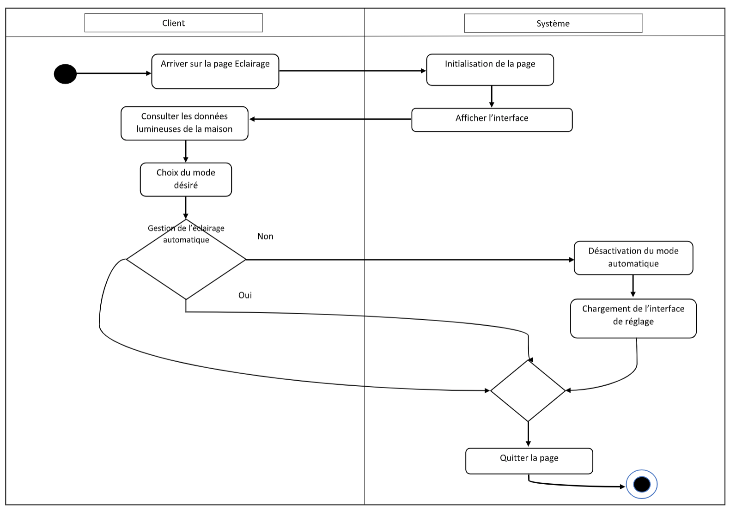

*Figure 6 : UML Activité Éclairage – Automatique*

En résumé voici un exemple d’une des fonctionnalités du système que nous modélisons.

Chaque fonctionnalité suit le même procédé d’analyse afin de poser les bases au mieux afin de bien comprendre toutes les subtilités de chaque fonction et bien sûr pouvoir coder l’application du système pour rendre le CeMac le plus complet possible.

# Schéma navigationnel

Une fois l’utilisateur identifié sur l’application, il faut savoir comment fonctionnera et sera organisée cette dernière. Nous avons donc fait un schéma navigationnel, permettant de visualiser tous les chemins possibles que pourra prendre l’utilisateur pour se rendre sur les différentes pages de l’application, chacune possédant leurs propres fonctionnalités. Une fois arrivé sur la page d’accueil de l’application. Voici comment cela se présente :

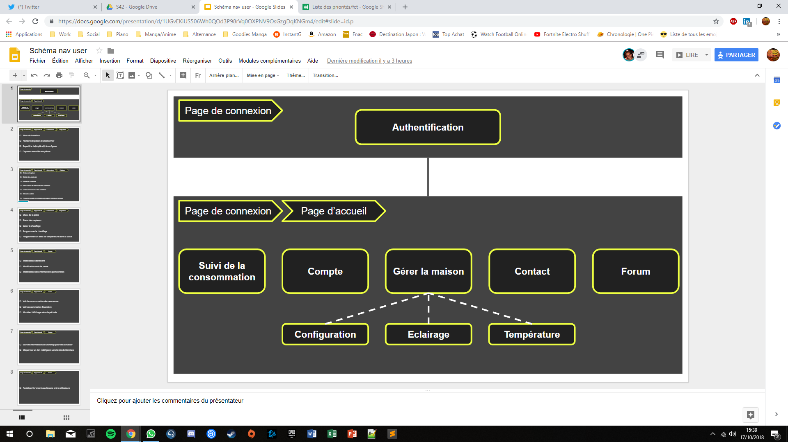

Une fois sur la page d’accueil, l’utilisateur pourra cliquer sur un des cinq boutons suivants qui le redirigeront vers une autre page. Il est important de mentionner le fait que les fonctionnalités présentes sur les pages seront différentes selon le type d’utilisateur (comme par exemple si c’est client ou l’administrateur).

#### Gérer la maison :

La fonctionnalité principale de l’application est de gérer sa maison via un système domotique. La page “gérer la maison” est donc le coeur du projet. Lorsque l’utilisateur cliquera sur le bouton pour arriver sur cette page, il aura donc la possibilité cliquer sur trois différents boutons :

* Configuration : pour pouvoir rentrer les informations de son domicile

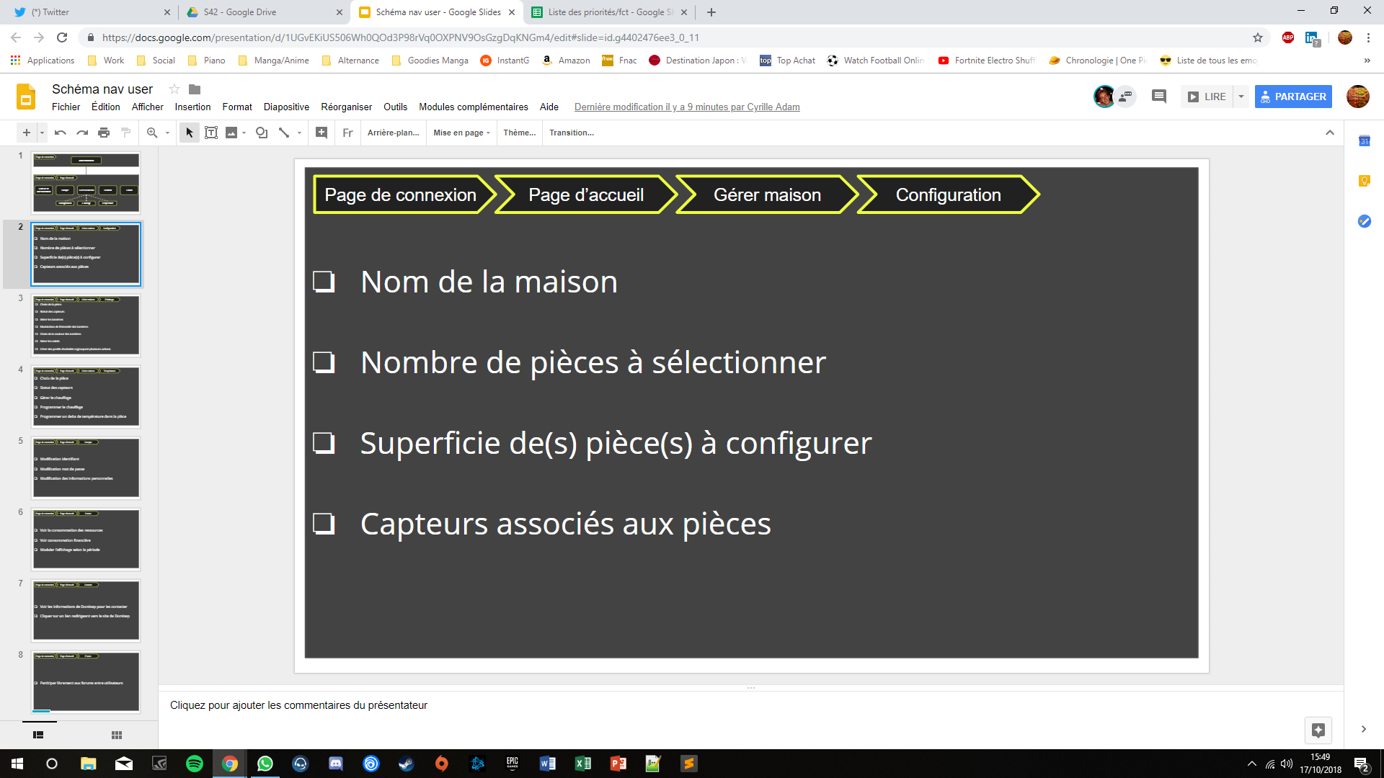

* Éclairage : pour pouvoir gérer tout ce qui sera en lien avec l’éclairage de sa maison

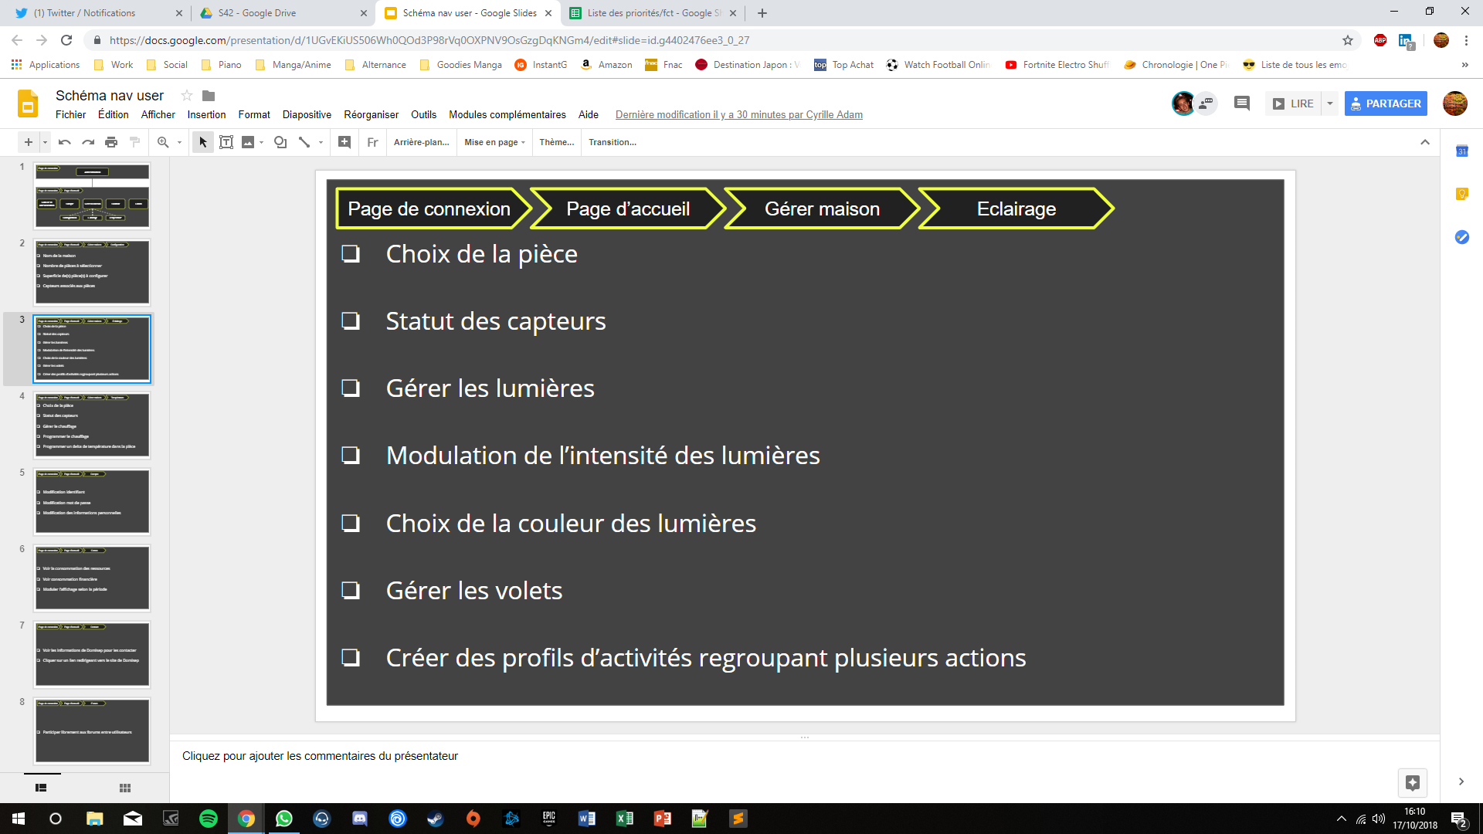

* Température : pour pouvoir gérer tout ce qui sera en lien avec la température de sa maison

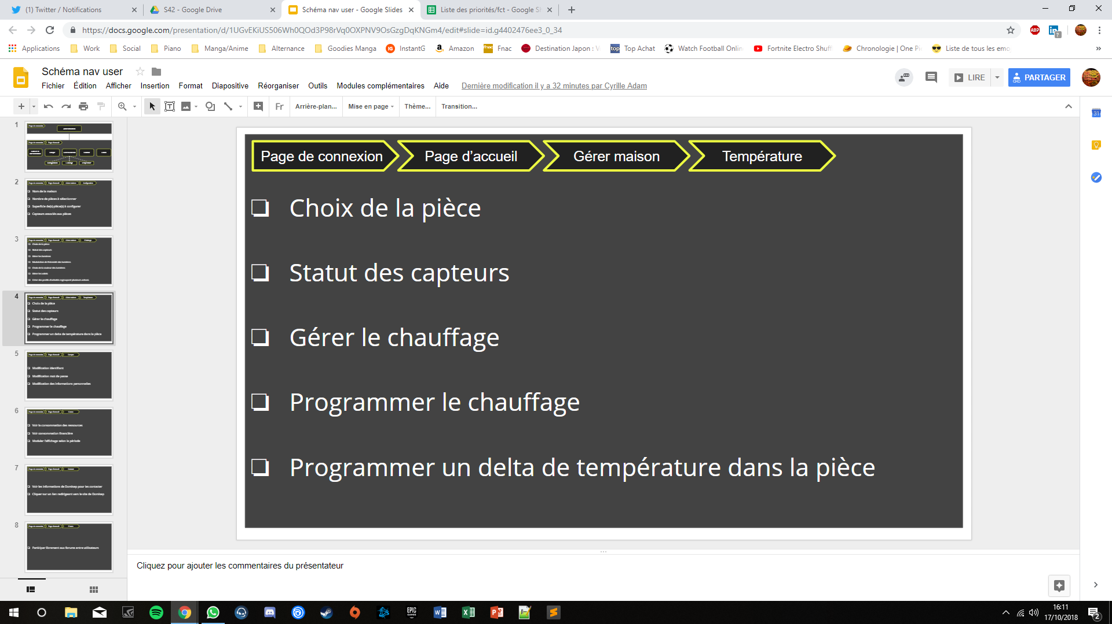

#### Compte :

Cette autre page présente dans la page d’accueil est bien évidemment aussi d’une importance considérable selon tout type d’utilisateur. Elle correspond à tout ce qui est relatif au compte de l'utilisateur.

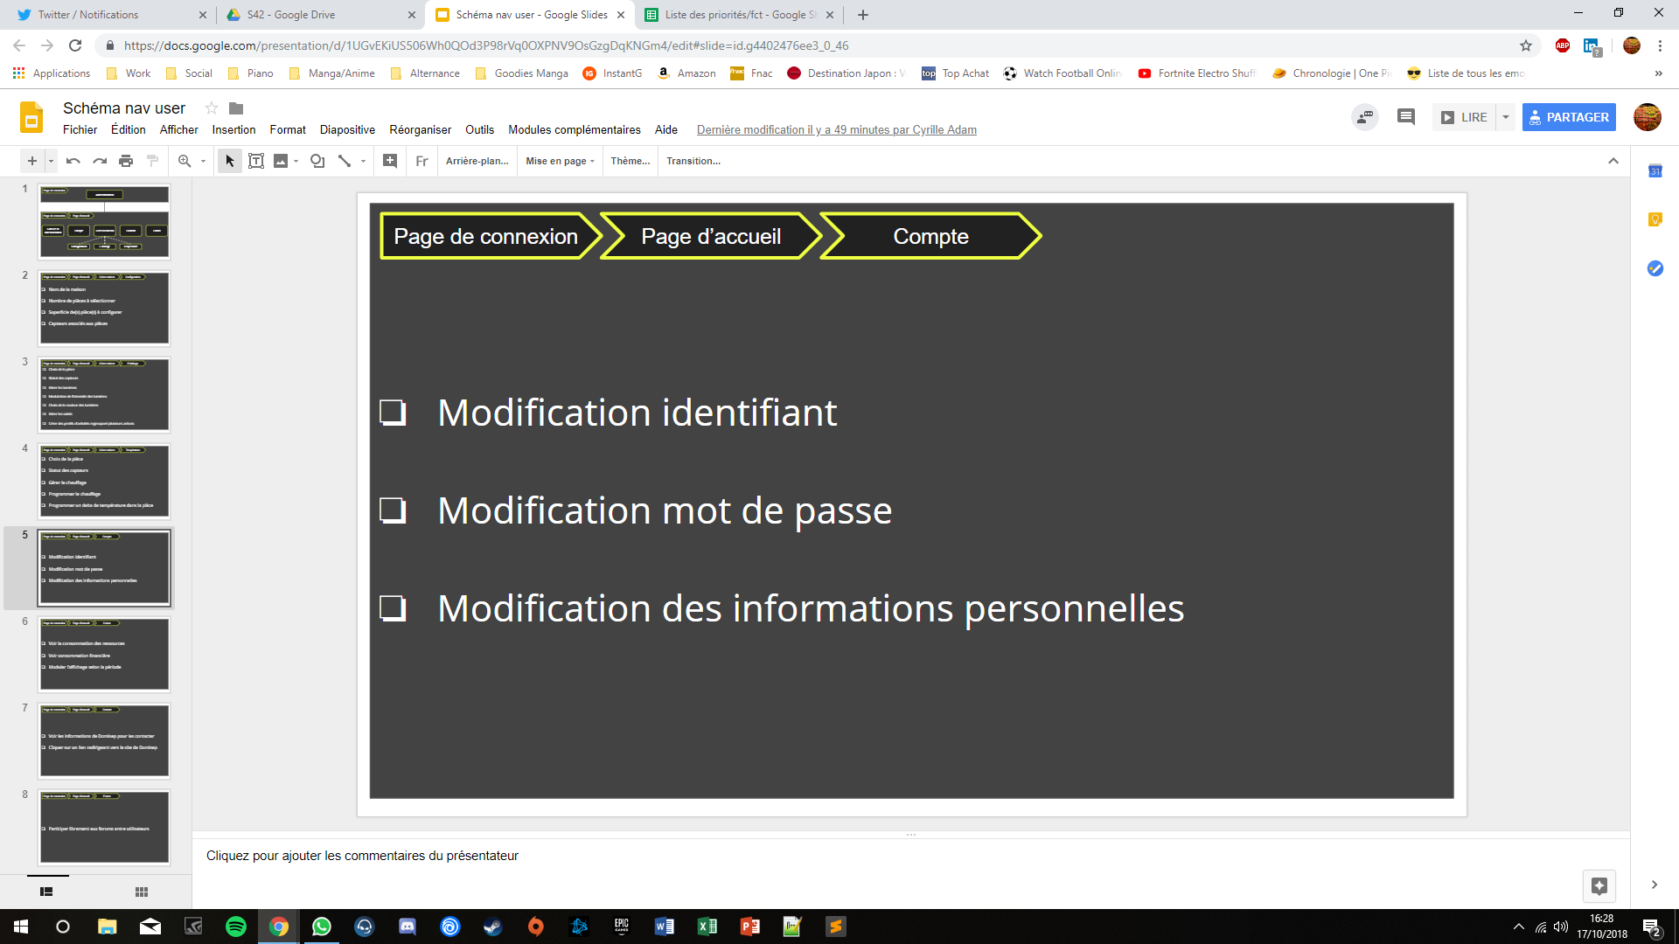

#### Suivi de la consommation :

En plus d’avoir le contrôle de son système domotique, nous pouvons proposer à l’utilisateur l’analyse de ses consommations. Ceci afin de pouvoir mieux gérer sa maison et faire d’éventuelles économies.

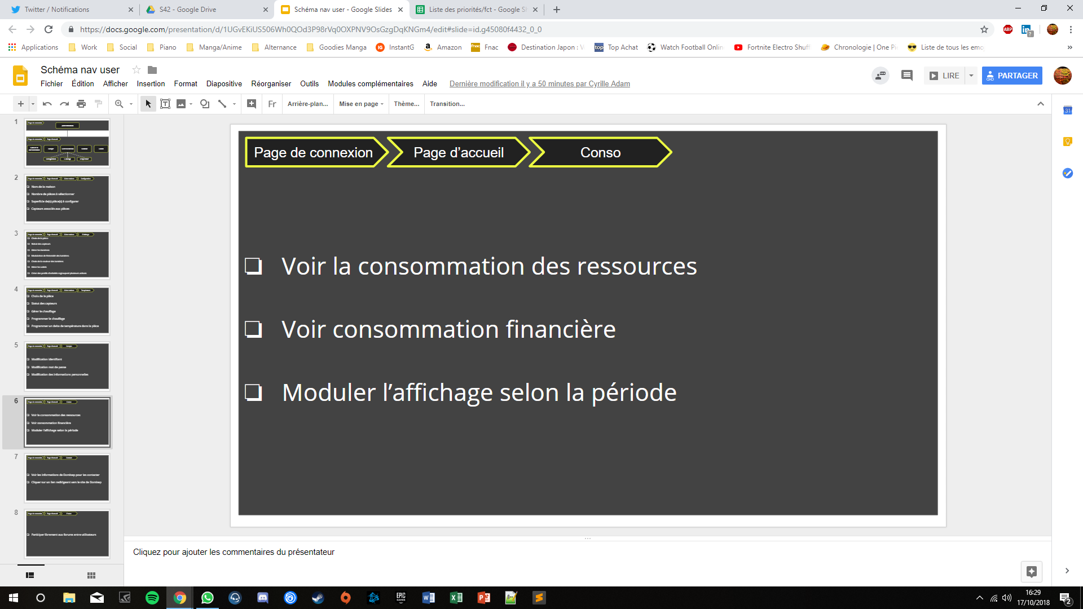

#### Contact :

Par ailleurs, un autre bouton présent sur la page d’accueil redirige vers la page “contact”, créée si l’utilisateur rencontre un problème quelconque avec l’application ou son système, il doit avoir la possibilité de contacter Domisep.

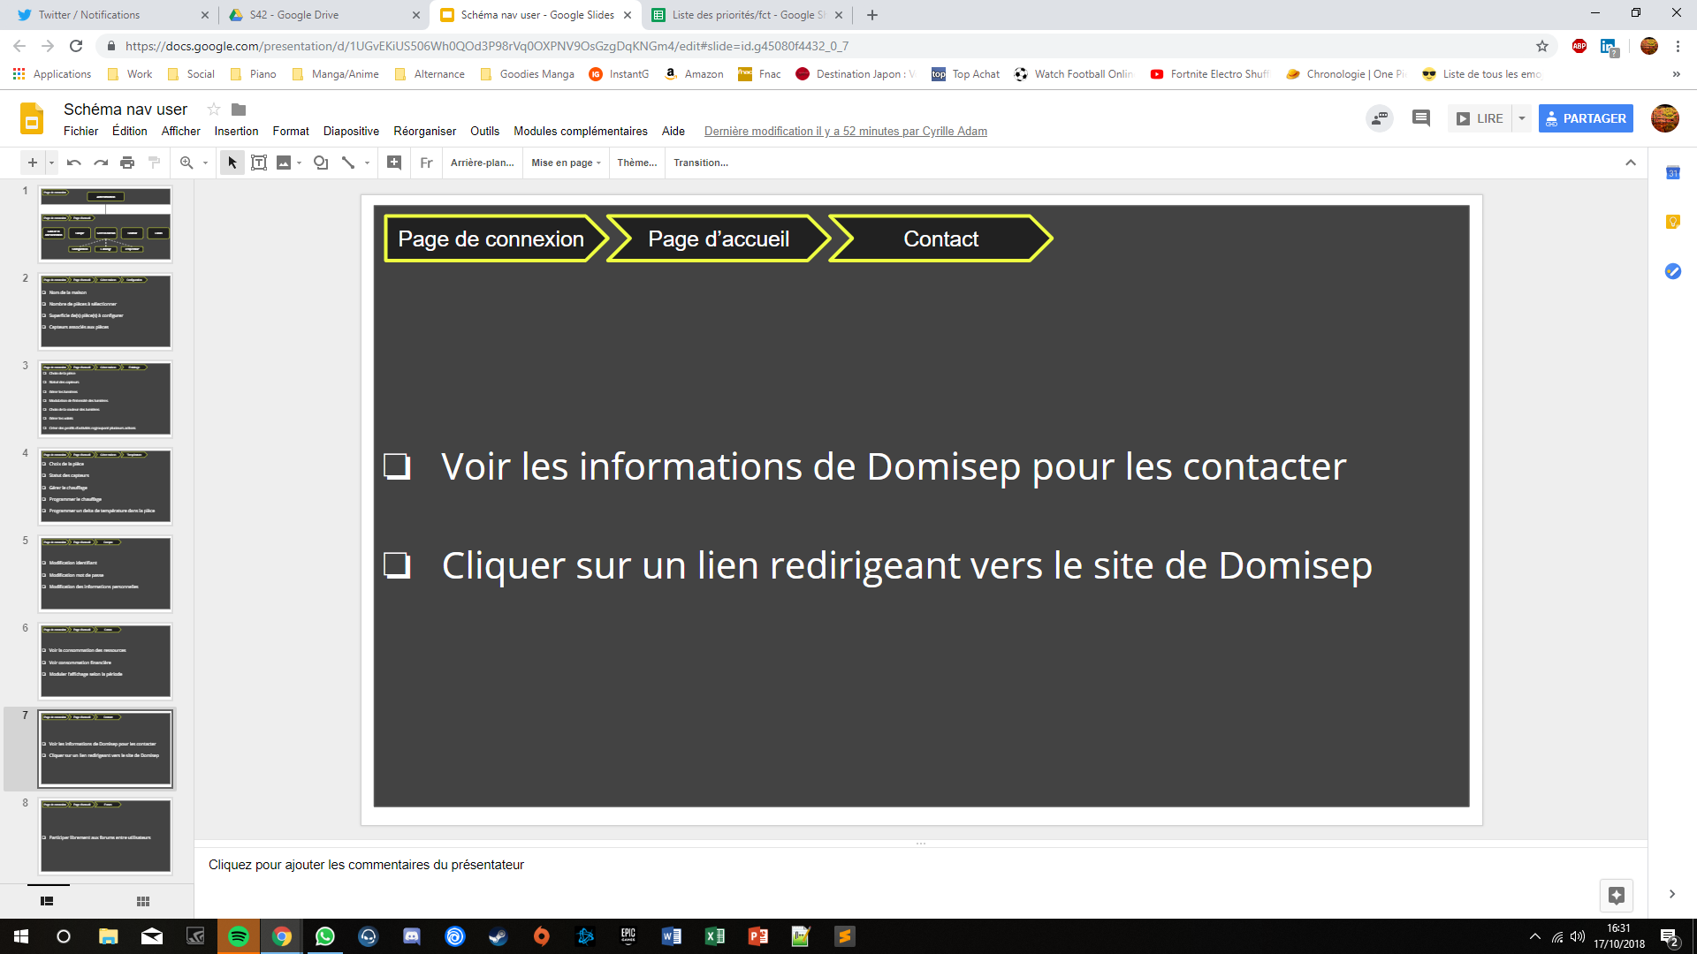

#### Forum :

Enfin, un dernier bouton redirigera l’utilisateur vers une page consacrée à un forum sur lequel les utilisateurs pourront discuter entre eux s'ils ont des questions à poser ou pour avoir un quelconque renseignement ou avis des autres utilisateurs.

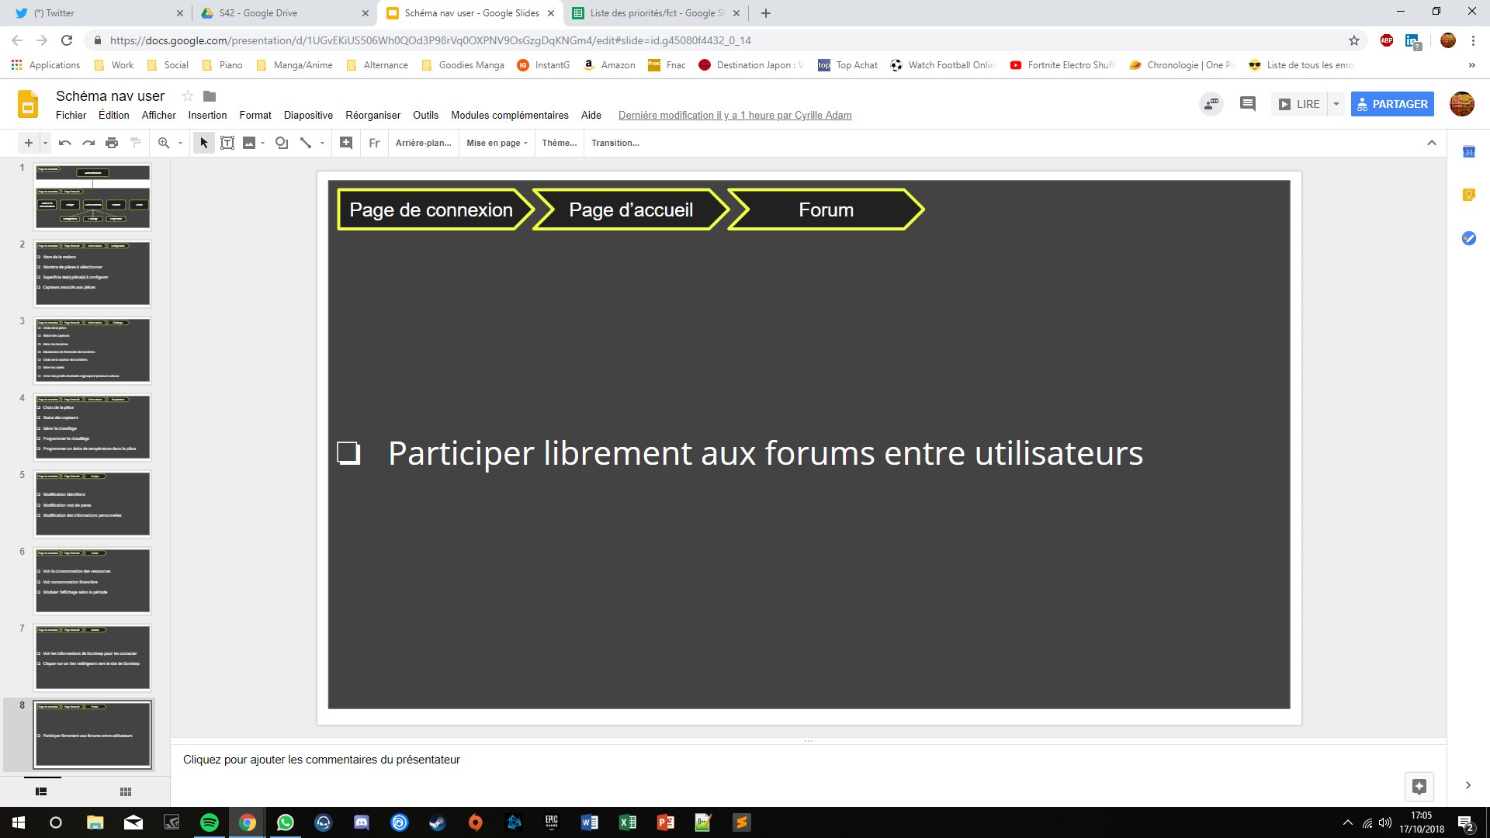

Voici ci-dessous un résumé du choix concernant la priorité des pages présentes sur l’application avec la totalité des fonctionnalités de l’application :

|  |  |  |  |  |
| --- | --- | --- | --- | --- |
| **Page** | **Fonctionnalité** | **Principal** | **Confort** | **Luxe** |
| **Gérer la maison :**  **Configuration** | Nommer la maison |  | X |  |
| Définir le nombre de pièces | X |  |  |
| Définir la superficie des pièces | X |  |  |
| Afficher les capteurs associés aux pièces | X |  |  |
| **Gérer la maison :**  **Éclairage** | Choisir la pièce | X |  |  |
| Afficher l’intensité lumineuse de chaque pièce | X |  |  |
| Allumer la/les lumières de chaque pièce | X |  |  |
| Éteindre la/les lumières de chaque pièce | X |  |  |
| Ouvrir le/les volet(s) de chaque pièce | X |  |  |
| Fermer le/les volet(s) de chaque pièce | X |  |  |
| Observer le statut des équipements de lumière |  | X |  |
| Observer l’autonomie des équipements de lumière |  | X |  |
| Allumer le capteur de luminosité à tout instant | X |  |  |
| Éteindre le capteur de luminosité à tout instant | X |  |  |
| Allumer le capteur de luminosité si intervention | X |  |  |
| Éteindre le capteur de luminosité si intervention | X |  |  |
| Configuration réseau des équipements | X |  |  |
| Configuration réseau de la passerelle |  | X |  |
| Vérifier problème acquisition des données des équipements |  | X |  |
| Création de profils d’activités regroupant plusieurs actions |  |  | X |
| **Gérer la maison :**  **Température** | Choisir la pièce | X |  |  |
| Afficher la température de chaque pièce | X |  |  |
| Allumer le/les radiateurs de chaque pièce | X |  |  |
| Éteindre le/les radiateurs de chaque pièce | X |  |  |
| Moduler la température de chaque pièce | X |  |  |
| Programmation d’un cycle de chauffage (allumage / température) |  |  | X |
| Programmation du chauffage en prévision de la température extérieure |  |  | X |
| Programmation d’un min/max de température de pièce |  | X |  |
| Observer le statut des équipements de température |  | X |  |
| Observer l’autonomie des équipements de température |  | X |  |
| Allumer le capteur de température à tout instant | X |  |  |
| Éteindre le capteur de température à tout instant | X |  |  |
| Allumer le capteur de température si intervention | X |  |  |
| Éteindre le capteur de température si intervention | X |  |  |
| Configuration réseau des équipements |  | X |  |
| Configuration réseau de la passerelle |  | X |  |
| Vérifier problème acquisition des données des équipements |  |  | X |
| Modulation / contrôle de l’équipement |  | X |  |
| **Compte** | Création login user | X |  |  |
| Création mdp aléatoire user | X |  |  |
| Création login webmaster | X |  |  |
| Création mdp webmaster | X |  |  |
| Modification login |  | X |  |
| Modification vers un mdp personnalisé |  | X |  |
| Modification des infos persos users |  |  | X |
| Gestion des pbs de connexion | X |  |  |
| Suppression d’un user |  | X |  |
| Modification de l’accès d’un utilisateur | X |  |  |
| Bloquer user (ex : pb paiement abo, sécu etc.) |  | X |  |
| **Suivi conso** | Voir la consommation des ressources | X |  |  |
| Voir la consommation financière | X |  |  |
| Moduler l’affichage consommation de la selon la période |  | X |  |
| Création d’alerte selon une limite d’utilisation de ressource fixée par l’utilisateur |  |  | X |
| **Support / SAV** | Voir les informations de Domisep pour les contacter | X |  |  |
| Cliquer sur un lien redirigeant vers le site de Domisep |  | X |  |
| **Forum** | Participer librement aux forums entre utilisateurs |  | X |  |

# Liste des données à utiliser

* Équipements (Données, Statut, Autonomie, Configuration réseau …)
* Utilisateurs (Nom, Prénom, Login, Mot de passe, Informations personnelles …)
* Chauffage (température max, température min, température actuelle, température moyenne,
* Luminosité (intensité max, intensité min, intensité actuelle, intensité moyenne …)

# Design, Couleur & Polices

#### Choix du Logo de l’application :

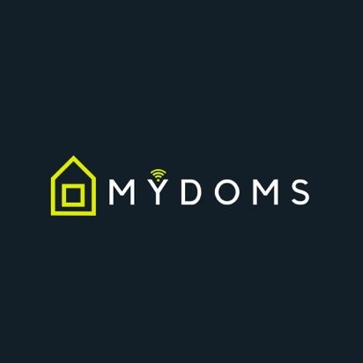  
Notre logo a tout d’abord une forme très géométrique avec ses angles carrés, ses lignes droites. Quelques valeurs se dégagent ainsi à première vue : technique, moderne, rigoureux. Elles récapitulent ainsi le système Mydoms vendu par Domisep qui doit renvoyer une image sereine à l’utilisateur qui « remet les fonctionnalités de sa maison, de son quotidien entre les mains » de cette société.

*Figure 5 : Logo*

La maison permet de rappeler le cadre de la domotique avec la gestion de ces équipements et le wifi placé au-dessus de la lettre Y insiste sur le caractère connecté du système.

#### Choix des couleurs de l’application :

La couleur verte, nous rappelle la modernité et la nature rappelant ainsi à l’utilisateur que ce système ne va pas « l’enfermer » et le contraindre mais lui simplifier la gestion au quotidien qui tendra ainsi à être de plus en plus naturel.   
La couleur bleue profonde, quant à elle, permet à l’utilisateur de s’installer et de se rassurer.

Ce choix de logo, de couleurs, de formes est essentiel et doit correspondre à l’esprit que l’on veut dégager de notre système. L’utilisateur doit-être mis en confiance et doit sentir une adéquation entre les fonctionnalités du système et ce qui est dégagé en apparence.

# Interface homme machine

Afin qu’un utilisateur puisse utiliser aisément les différentes fonctionnalités de ses équipements domotiques, il lui faut posséder une application centralisant l’ensemble de son système domotique : c’est l’interface homme machine. Nous allons donc vous présenter l’interface homme machine que nous tenterons de mettre en place

#### Dans le fond :

L’objectif de cette application web est de mettre en place un système capable de prendre en charge les différents objets domotiques, d’en prendre le contrôle et d’en remonter les informations. Ceci une fois la configuration de l’appartement effectuée. Afin d’accéder aux services proposés par MYDOMS, l’utilisateur devra au préalable avoir reçu son identifiant et mot de passe qui aura été fourni par DOMISEP à la suite de la souscription à un abonnement domotique. L’ensemble des informations utilisateurs seront intégrées dans une datawarehouse installée sur les serveurs de DOMISEP. De même, tous les équipements seront enregistrés dans cette même datawarehouse et associés à une maison et un utilisateur. Ainsi nous seront capables de gérer le cas où un utilisateur aurait plusieurs maisons domotiques. La datawarehouse sera gérée avec le langage MySQL. Toutes ces données seront accessibles depuis l’application dans un langage compréhensible par l’utilisateur. L’interconnexion se fera grâce au langage PHP. Grâce à cette application, l’utilisateur pourra effectuer les actions suivantes :

Configurer sa maison domotique et en renseigner les informations nécessaires

* Prendre le contrôle de son équipement
* Éteindre un équipement et/ou redémarrer un équipement
* Consulter les informations (de consommations et/ou d’utilisation) d’un équipement
* Contacter le service technique en cas de problème

Afin d’augmenter la sécurité de l’application et empêcher tout potentiel vol d’information, nous proposerons une application sécurisée ainsi qu’une protection de la base de données.

#### Dans la forme :

Après avoir fixées le périmètre de la spécification et les différentes fonctionnalités de votre application, nous avons décidé de vous proposer un mockup des ihm de cette dernière. Ceci, afin que vous puissiez vous imaginer le rendu potentiel de l’application, d’un point de vu utilisateur. L’outil que nous avons choisi pour réaliser ce mockup est Balsamiq. Vous pourrez retrouver l’intégralité du Mockup dans le lien drive qui se trouve dans la page ressource de notre document.

##### Page en général

Dans un souci d’esthétisme et de personnalité, l’ensemble de l’application sera développé aux couleurs de la charte graphique du logo que nous avons validé ensemble. L’arrière-plan sera coloré selon l’arrière-plan du logo MYDOMS. Les logos seront aux couleurs de la maison du logo et les textes seront essentiellement blancs ou noirs. Le nom de l’application apparaîtra en haut à droite de chacune des pages sauf la page d’authentification.

##### Page d’authentification

A votre demande, nous avons décidé d’implémenter la page d’authentification comme la première page de MYDOMS. En effet, seuls les utilisateurs ayant souscrit à votre abonnement pouvant utiliser ou visualiser ses différentes fonctionnalités, il était légitime de bloquer l’accès aux utilisateurs non légitime. Ci-dessous la page d’authentification

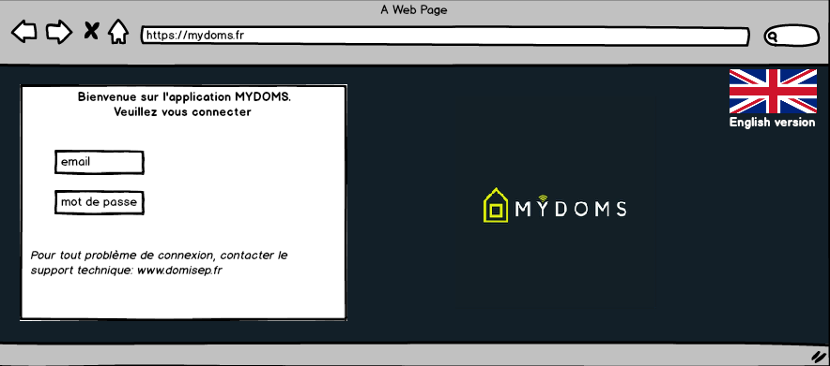

Afin de démarquer l’application, nous retrouvons de manière facilement visible le logo MYDOMS, juste à côté du formulaire d’authentification. Dans la mesure où l’application se doit d’être international, nous avons bien entendu proposé le basculement de l’application en anglais pour les utilisateurs anglophone. Simplement en cliquant sur le drapeau du Royaume Uni.

##### Page d’accueil

Bon nombre d’utilisateurs apprécient de pouvoir utiliser une application lorsqu’elle est simple d’utilisation et intuitive. Plutôt que de proposer une page d’accueil chargée, nous avons choisi de vous proposer le modèle ci-dessous. Simple, avec toutes les fonctionnalités proposées par l’application dans ses 5 boutons, l’utilisateur ne se perdra pas dans la navigation

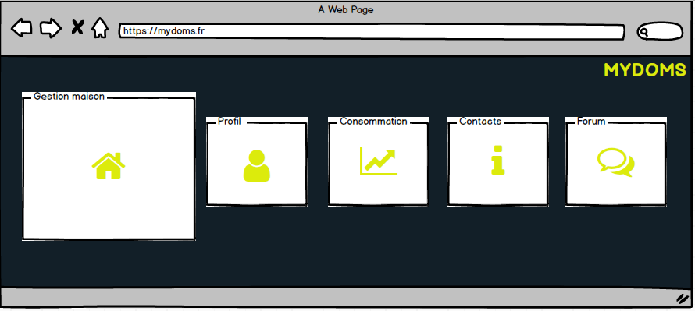

##### Profil

La page de configuration du profil contiendra les informations personnelles, de la maison, la facturation ainsi que les informations de connexion de l’utilisateur. Le fil d’ariane se trouvera à la même position sur les autres pages, tout comme les boutons à gauche.

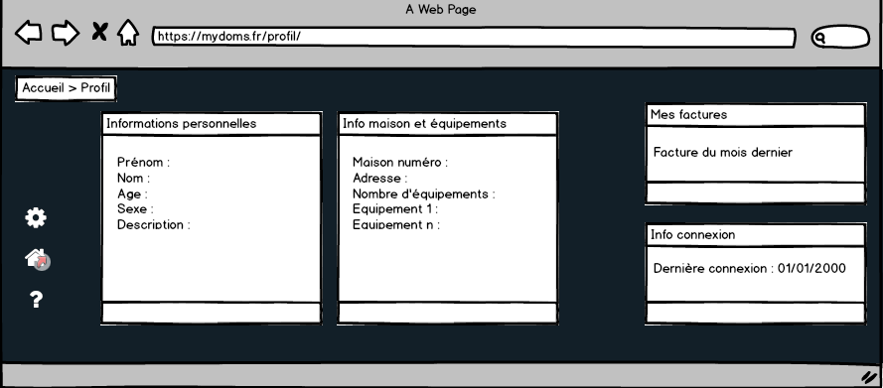

##### Configuration maison

La page de configuration de la maison sera proposée à la première connexion de l’utilisateur. Il pourra renseigner la superficie de sa maison, le nombre de pièce contenant le système domotique ainsi que chaque équipement présent dans ces pièces. Ces actions se feront à l’aide de bouton et de bloc de texte à remplir, comme vous pouvez le visualiser ci-dessous

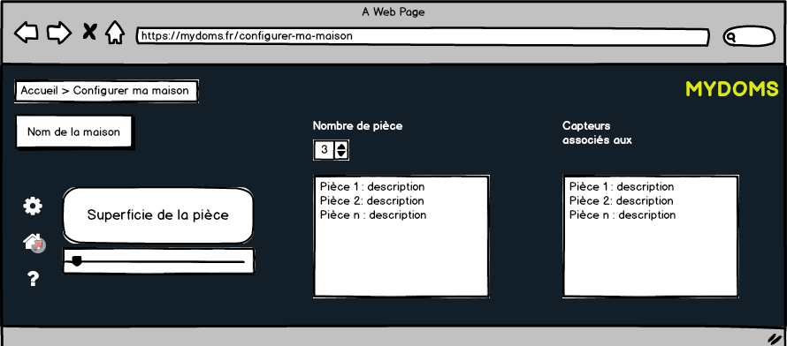

Bien entendu, si l’utilisateur souhaite souscrire à un abonnement pour sa résidence secondaire, il pourra de nouveau accéder à cette page lors de la première connexion pour la configuration de sa seconde maison.

##### Contrôle lumière

Pour contrôler la lumière de ces différentes pièces, l’utilisateur devra se rediriger vers la page ci-dessous. Comme vous pouvez l’apercevoir, un bouton ON/OFF se trouve en haut à gauche de la page, ce bouton servira à éteindre ou allumer le système selon la volonté de l’utilisateur, ou bien pour effectuer un reset. Le bouton 1 permettra de contrôler l’intensité lumineuse d’une pièce, le bouton 2 permettra de contrôler le timer. Le bouton couleur permettra de changer la couleur de la lumière. Pour configurer la luminosité d’une pièce, il suffira à l’utilisateur de cliquer sur l’une des pièces voulues (l’un des quatre rectangles).

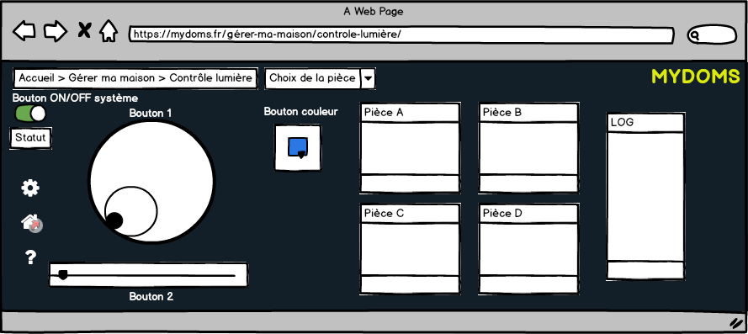

##### Contrôle de la température

Nous avons proposé à l’utilisateur de pouvoir contrôler la température de la pièce voulue (chaud/froid). Pour se faire, il devra se rediriger vers la page ci-dessous. Le principe de fonctionnement est identique à celui de la page contrôle de lumière. Ainsi l’utilisation de l’application pour l’utilisateur en sera facilitée.

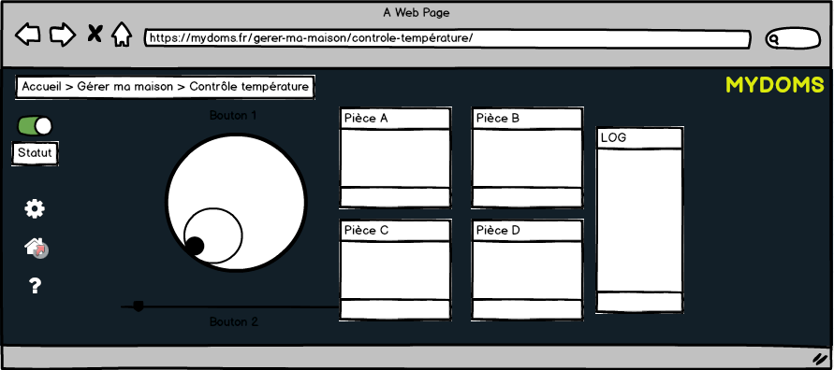

##### Contact

Afin de contacter votre support, par téléphone ou mail, l’utilisateur pourra se rediriger vers cette page. Cette page reste classique et à l’image des pages de contacts de diverses applications. Les informations de DOMISEP seront également accessibles à votre client depuis cette page.

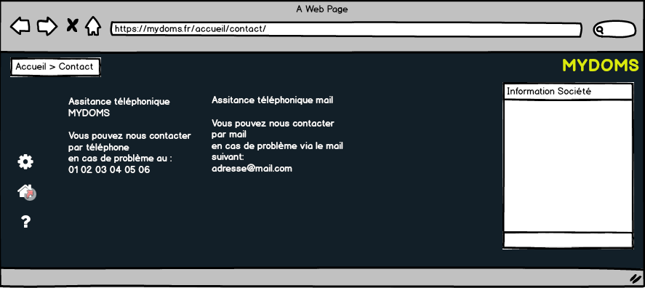

##### **Page forum 1**

A votre demande, nous avons réalisé la page forum. Sur cette page, l’utilisateur aura accès à des sujets où la communauté utilisant votre système aura discuté. Ainsi l’échange entre utilisateur sera facilité. La première page permettra de choisir le sujet sur lequel l’utilisateur de l’application aurait besoin d’information ou autre.

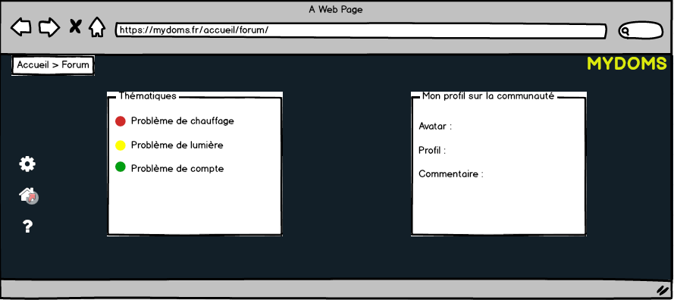

##### Page forum 2

La seconde page redirigera l’utilisateur vers le forum du sujet choisi. Elle reste encore une fois classique car cette page ne représente pas les innovations de votre application, mais des fonctionnalités classiques proposées par d’autres applications.

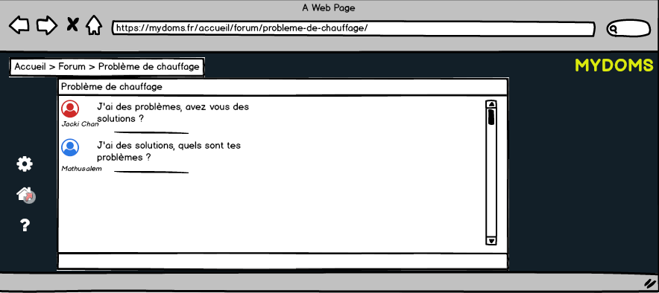

##### Page consommation

La page consommation permettra à l’utilisateur de visualiser l’utilisation des fonctionnalités domotiques que vous proposé. Une estimation financière sera effectuée selon les prix des forfaits l’électricité/gaz de l’utilisateur. Ainsi vous pourrez lui proposer des conseils d’utilisations pour faire des économies

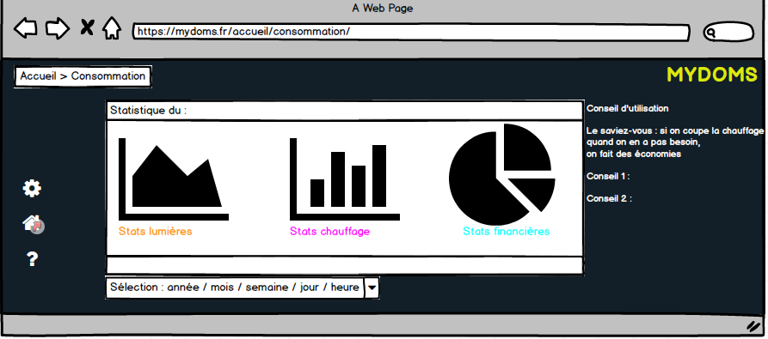

#### Charte graphique

Ci-dessous, vous pouvez retrouver le logo choisi ainsi que les codes couleurs associés.

|  |  |
| --- | --- |
| **Logo** | **Code couleur hexadécimal** |
| **C:\Users\ASUSRL\Downloads\mydoms.jpg** | **Arrière-plan** :  #14201C |
| **Logo** : #DEEC01 |
| **Texte :** #FFFFFF |

Nous avons choisi ces couleurs car dans l’ère du temps. Le logo MYDOMS étant une maison car l’objectif de l’application est de proposer un service domotique pour domicile de particulier. Le symbole du WIFI se retrouve également sur notre logo pour montrer la connectivité et le côté IT de l’application.

1. Conclusion

L’objectif de notre projet est de répondre au mieux à votre appel d’offre en vous proposant des solutions nouvelles avant de passer à la réalisation de nos missions. Pour cela notre équipe a travaillé sur diverse activités présentés :

Les UML qui permettent de situer simplement le fonctionnement de notre système ainsi que de visualiser rapidement l’ensemble des activités de cette application.

Le schéma navigationnel qui permet de comprendre le fonctionnement et l’organisation de l’application en détaillant les différentes parties de cette dernière comme l’information du compte, la gestion d’abonnement, le suivi consommation, les aides et contrats.

Et finalement tout cela nous a amené à la présentation visuelle de cette application avec toutes ses spécificités ergonomiques réfléchies, notamment avec la présentation du logo de l’application et la modélisation de celle-ci.